Hotel Saalerwirt Italien/ Südtirol

Hatha-Yoga im Bewegungsfluss und die Leichtigkeit des Seins

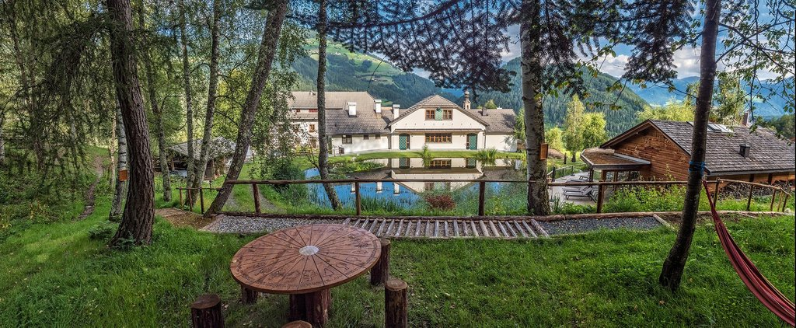

Highlights
- Hatha-Yoga im Fluss der Energie und Entspannung in Südtirol
- Adults Only Spa mit Pool und Badeteich
- Familiengeführtes Haus mit 30 Zimmern
- Yogaplattform mitten im Wald
- Wanderwege direkt ab dem Hotel
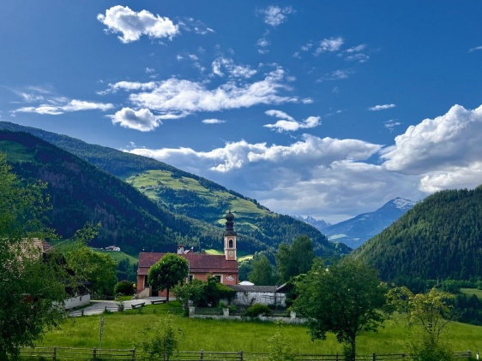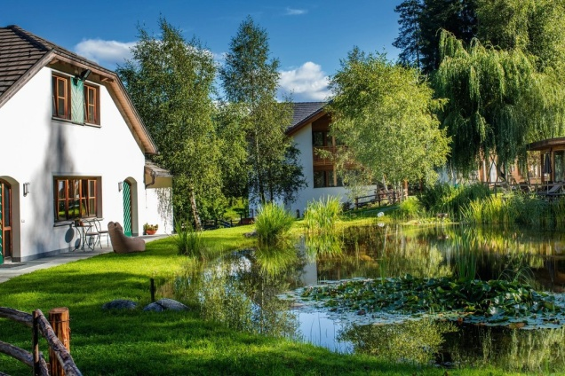
Detailprogramm
Verreise mit mir über Pfingsten in die Südtiroler Bergwelt und entdeckte dich in deiner Leichtigkeit und inneren Kraft und Stärke – Hatha-Yoga inmitten des Frühsommers, im Wonnemonat Mai - schenkt dir frische Energie und tiefe Erneuerung.
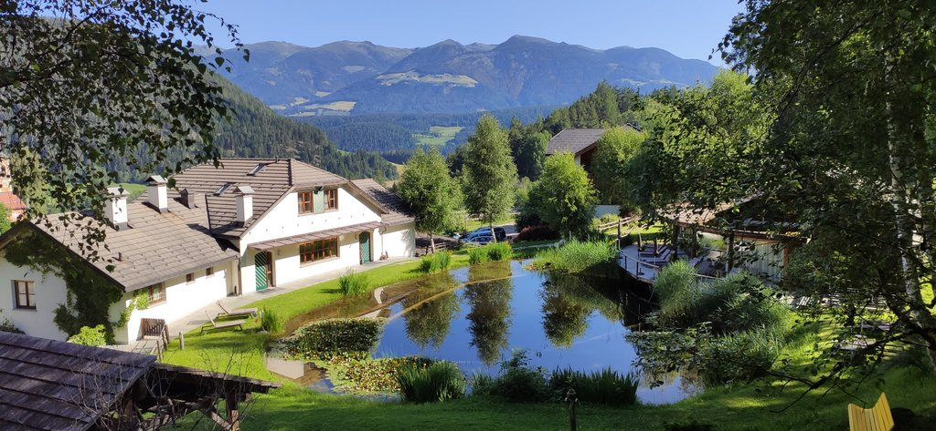
Im familiengeführten Hotel Saalerwirt empfängt dich Familie Tauber in einem historischen Gasthof aus dem 13. Jahrhundert, umgeben von Wiesen und Wäldern des Pustertals. Die Panorama-Yogaräume mit Blick auf den Seerosenteich und die Yoga-Plattform auf einer Waldlichtung bieten ideale Bedingungen für deine Yoga-Praxis. Morgens erwacht die Natur um dich herum, abends verwöhnt dich die Küche mit einem Vier-Gänge-Menü aus eigenem Gartengemüse und frischen Kräutern. In der familiären Atmosphäre dieses besonderen Ortes findest du zu einer Ruhe, die dich stärkt und dich bis in deinen Alltag nachhaltig begleiten kann.
Hatha-Yoga und die Leichtigkeit des Seins
Bewusste und fließende Bewegungen und tiefe Entspannung werden von der Energie des Frühsommers getragen. Die Natur steht in ihrer vollen Blüte und die Tage sind von sanfter Wärme erfüllt, Ich lade dich ein, in die Tiefe deines Seins einzutauchen und dich mit Leichtigkeit zu verbinden.
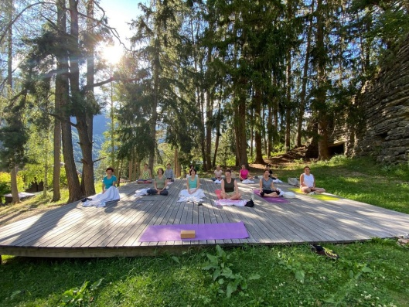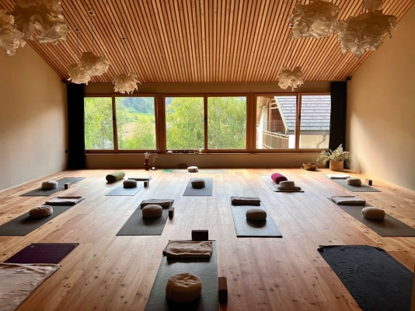
Die frische und klare Bergluft, das satte Grün der Wiesen und die Weite der Landschaft schenken Dir Raum innezuhalten und durchzuatmen und Dich innerlich neu auf- und auszurichten.
Inmitten der beeindruckenden Berglandschaft Südtirols findest Du einen Ort der Stille, - der Stabilität, Kraft der Erneuerung und Lebendigkeit.
Gemeinsame Wanderungen und Hatha-Yoga bieten die Möglichkeit, auf allen Ebenen neue Energie zu schöpfen, gleichzeitig in die Tiefe zu entspannen und dich mit freudiger Leichtigkeit zu beleben.

